*Речь Вашего ребенка намного отличается от речи его сверстников? Стоит ли ждать чуда? Когда обратиться к логопеду? В*первую очередь необходима консультация специалистов. Вам помогут *педиатр, психиатр, невролог, логопед, психолог.*

*Грамотная и понятная речь – не врожденное качество. Ребенок на протяжении первых лет жизни шаг за шагом учится правильно и четко произносить разные звуки, составлять слова и предложения, выражать свои мысли последовательно и ясно. Но нередко речевое развитие проходит со сложностями. Если родители замечают у ребенка какие-то проблемы с речью, важно, как можно скорее обратиться к специалисту – логопеду.*

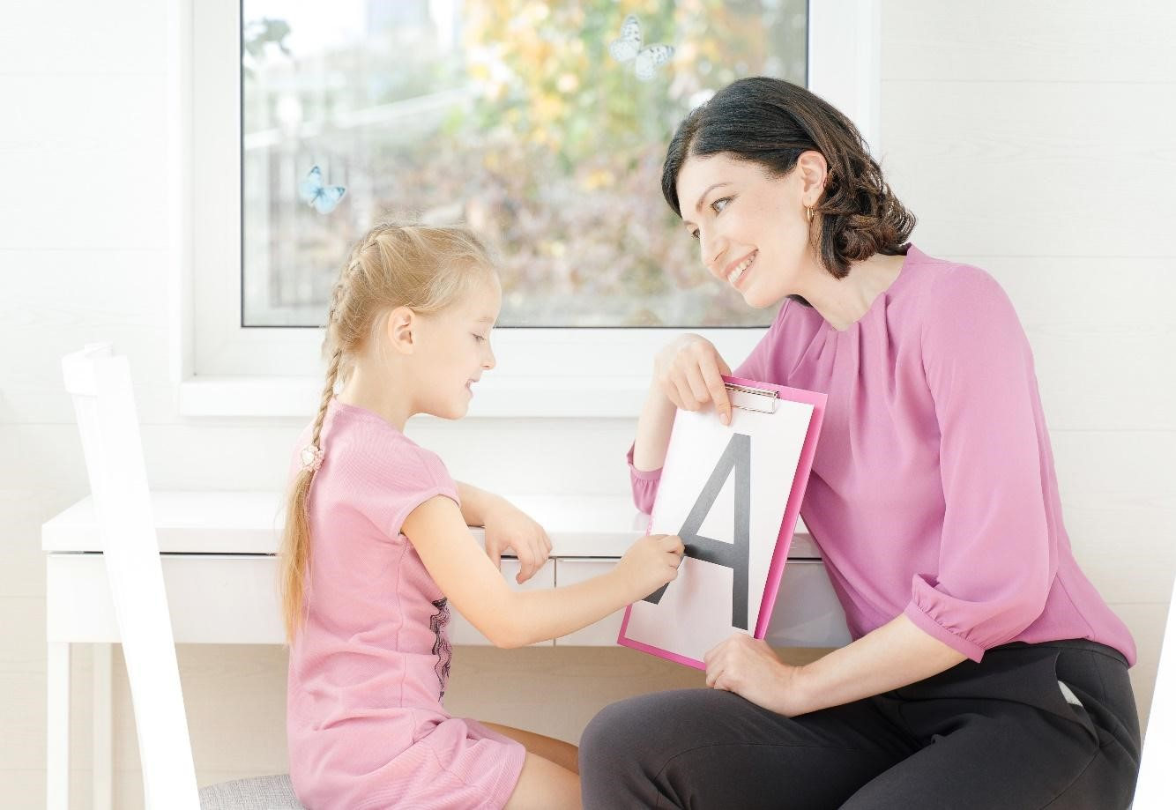

**Когда стоит обращаться к логопеду?**

* **до 1 года** – если у ребенка нет гуления и лепета, то есть попыток произносить сначала отдельные звуки («агу», «гы», «кхх»), а затем повторяющиеся слоги («бубу», «гиги», «диди», «тата»).
* **1-2 года** – если ребенок не говорит.
* **2-3 года** – если ребенок все понимает, но отказывается говорить, если он почти не произносит понятные слова, но при этом активно и много общается на «своем» языке. Родителей малыша в этом возрасте должны настораживать любые отличия речи ребенка от речи его сверстников.
* **4-6 лет**– если ребенок говорит невнятно, звуки смазанные и нечеткие. Проблемы с речью есть, если малыш смягчает простые звуки («щапка» вместо «шапка», «тяшка» вместо «чашка», «масинка» вместо «машинка»), не выговаривает или заменяет их («тот» вместо «кот»).
* **старше 6 лет**– если ребенок не произносит или выговаривает неправильно какие-то звуки («р», «л»), запинается, заикается, повторяет первые слоги и звуки. Веские причины обращения к логопеду – неспособность ребенка отвечать на вопросы, запоминать и пересказывать короткие стишки, рассказы, пропуск или замена слогов в длинных словах.
* **в школьном возрасте** – проблемы с чтением и письмом.

**С какими видами речевых нарушений чаще всего сталкивается в своей деятельности учитель-логопед**

* **Дислалия**. Неправильное произношение звуков при нормальном слухе и отсутствии проблем с речевым аппаратом. Считается физиологической нормой для детей младше 5 лет, в старшем возрасте – речевым нарушением. Выражается в том, что ребенок заменяет, искажает, пропускает как гласные, так и согласные звуки.
* **Дисфония** (охриплость голоса) и **афония** (отсутствие голоса).
* **Ринолалия**. Это нарушение характерно для детей с расщелиной неба. Чем она больше, тем сильнее выражены симптомы ринолалии. Выражается дефект в форме гнусавости голоса, неразборчивой речи.
* **Дизартрия**. Это расстройство произносительной организации речи, связанное с поражением центрального отдела речедвигательного анализатора и нарушением иннервации мышц артикуляционного аппарата. Малыш испытывает трудности в звукопроизношении, различении звуков на слух, грубо может нарушаться и слоговая структура. Речь лишена эмоциональной окраски. Все это является прямыми предпосылками к неуспешному обучению по русскому языку и приводит к проблемам с письмом и чтением. Очень часто у детей с дизартрией может быть нарушение почерка почерку. В чтении отмечаются перестановка и замена букв.
* **Заикание**.  Возникает из-за судорог мышц, которые участвуют в звукопроизношении, в момент, когда ребенок хочет что-то сказать.

**Цели и задачи обращения к учителю-логопеду**

Работа специалиста заключается в устранении проблем с устной речью, письмом и чтением. Для этого учитель-логопед решает следующие задачи:

* корректирует звукопроизношение;
* формирует фонематические процессы, то есть способность воспринимать, понимать, анализировать отдельные элементы звуковой речи (звуки, слова, предложения);
* расширяет и обогащает словарный запас ребенка;
* развивает грамматический строй речи, ее связность;
* готовит малыша к обучению письму и чтению.

**В каком возрасте нужно начинать логопедическую работу с ребенком?**

Раньше существовало мнение, что ребенка нет смысла приводить к логопеду в возрасте младше 5 лет. Но оно давно устарело. К 5 годам речь уже во многом сформирована, ведь начинается этот процесс гораздо раньше.

Именно в первый год жизни ребенка нужно начинать задумываться о правильности развития его речи, а при возникновении любых сомнений обращаться к специалисту. Особенно это касается детей, которые наблюдаются у невропатолога, слабовидящих, слабослышаших. Современные технологии работы учителей-логопедов позволяют выявить и скорректировать проблемы с речевым развитием на самой ранней стадии. А это всегда проще, чем исправлять неправильно сформированную речь.

**Как избежать проблем с речью и вовремя их распознать – 10 рекомендаций родителям от учителя-логопеда**

**1 совет**. Говорите с ребенком во время приготовления еды, уборки, одевания и раздевания, игры, прогулки и любой другой деятельности. Рассказывайте и спрашивайте о том, что вы и малыш видите, делаете, слышите.

**2 совет.** Используйте правильно построенные фразы, предложения. Нужно говорить предложениями на 1-2 слова длиннее, чем у ребенка. Если он пока не говорит фразами, общайтесь с ним предложениями из 2-3 слов.

**3 совет.** Вопросы должны быть открытыми, чтобы у ребенка был стимул использовать для ответа несколько слов. Например, вместо «Ты играешь?» спрашивайте: «Что ты делаешь?».

**4 совет.** Не торопите ребенка с ответами на вопросы и формулированием своих мыслей. Подождите, пока он скажет все, что хотел.

**5 совет.**Вместе прислушивайтесь к окружающим звукам (лаю собаки, шуму машины, шелесту листьев) и спрашивайте у малыша, что он слышит.

**6 совет.** Рассказывая ребенку короткие истории и сказки, просите его пересказать услышанное вам или кому-нибудь еще.

**7 совет.** Если словарный запас у ребенка небогатый, расширяйте его. Показывайте и называйте ему разные предметы и явления (части тела, фрукты и овощи, транспорт и т. д.) и просите повторять слова. Вводите в речь ребенка по 5-6 слов, а когда он научится хорошо произносить их, добавляйте новые. Занимайтесь ежедневно и обязательно хвалите, воодушевляйте ребенка, даже если у него пока что-то не получается.

**8 совет.** Если ребенок не говорит предложениями, а использует для общения только слова, учите его коротким фразам. Например, знает слово «кружка». Последовательно вводите в его речь предложения: «Дай кружку», «Папина кружка» и т. д.

**9 совет.** Занимайтесь с ребенком в игровой форме – интерес активизирует речевое подражание, способствует развитию памяти и внимания.

**10 совет.** Обращайте внимание на речевое развитие ребенка с самого раннего возраста. Не дожидайтесь, когда он «перерастет», «сам заговорит»